

**Programación de estructuras de datos y**

**algoritmos fundamentales (Gpo 14)**

**Act 2.3 - Actividad Integral estructura de datos lineales**

**(Evidencia Competencia)**

Alumno:

Alejandro Daniel González Carrillo A01570396

Agustín Blanco Oliver A00828415

Profesores:  
Luis Humberto González Guerra

© 2020 Derechos reservados: Ninguna parte de esta obra puede ser reproducida o transmitida, mediante ningún sistema o método, electrónico o mecánico, sin conocimiento por escrito de los autores.

Monterrey, Nuevo León.  10 de octubre de 2020.

**Reflexión**: Durante el desarrollo de este proyecto, el cual era similar al pasado sin embargo, en este teníamos que utilizar Doubly Linked Lists para el almacenamiento y manejo de datos. Una de las cosas o desventajas que vi al momento de que utilizáramos Double linked list es que es mas lenta al momento de correr. Sin embargo, al utilizar un DLL a comparación de una SLL es que ahora tenemos un pointer prev el cual nos permite regresar a valores anteriores. Esto nos brinda muchas ventajas con la eficiencia del código. Primero que nada podemos atravesar en ambas direcciones la DLL permitiéndonos movernos libremente dentro de la linked list. Segundo nos podemos evitar muchos problemas al momento de querer ubicar un valor dado por el usuario. Y finalmente tercero se pueden agregar mas nodos antes de la linked list. Durante el desarrollo nomas utilizamos addFirst, addLast, sort, search, deconstructor y constructor. El addFirst nos permitía agregar un nodo siempre al inicio de la linkedList. El addLast nos permitía agregar al final de la linkedlist un nodo. Para el sort utilizamos bubble sort ya que fue recomendado por el profesor y es una buena opción para lo que tratamos de hacer que es comparar valores. Y para el método search utilizamos una búsqueda secuencial la cual iba en cada nodo y comparaba el valor de la key con los dos parámetros que eran los IPs que el usuario introducía. Para concluir puedo decir que fue difícil ya que nunca habíamos realizado una doubly linked list sin embargo pude desarrollar mas mis conocimientos respecto a los pointers. Pudimos lograr que funcionara para un txt de 30 líneas, la idea era probarlo con el de 16800 sin embargo, el programa tarda mucho.

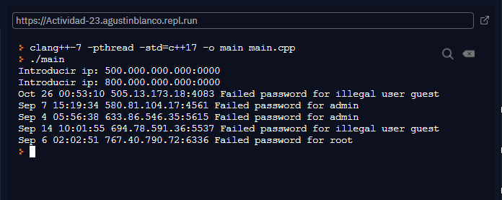

(TEST CASE CON UN TXT DE 30 LINEAS, SI FUNCIONO)

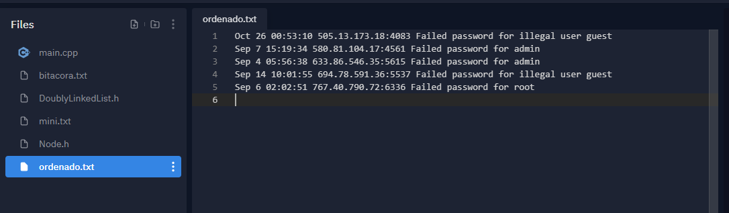

(REPL.IT SE CREA EL ARCHIVO Ordenado.txt CON LOS DATOS CORRECTOS)